Правило 1.
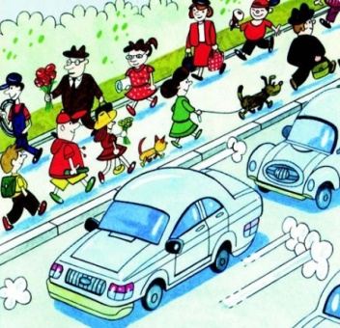
Пешеходы должны двигаться по тротуарам, пешеходным дорожкам, велопешеходным дорожкам, а при их отсутствии - по обочинам.
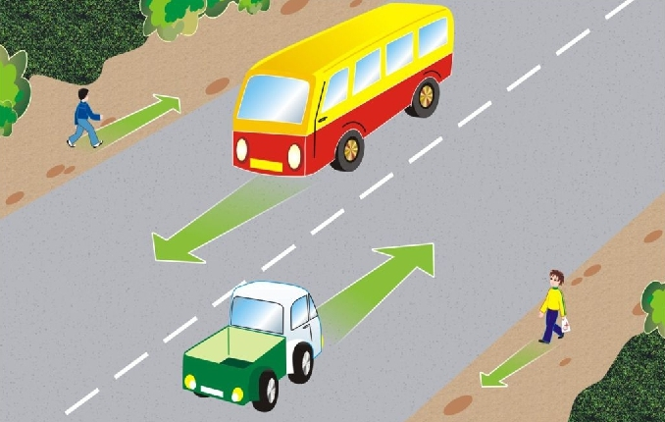
При отсутствии тротуаров, пешеходных дорожек, велопешеходных дорожек или обочин, а также в случае невозможности двигаться по ним пешеходы могут двигаться по велосипедной дорожке или идти в один ряд по краю проезжей части навстречу движению транспортных средств.
Правило 2.
* Переходить дорогу можно только в установленных местах – по пешеходному переходу | 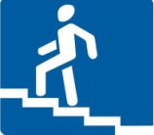 |  |  | 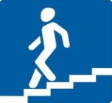
 | 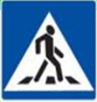
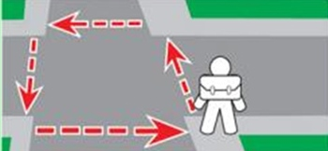 |  | * В отсутствии пешеходного перехода разрешается переходить дорогу на перекрестках по линии тротуаров или обочин
* В отсутствии пешеходного перехода или перекрестка разрешается переходить дорогу под прямым углом к тротуару на участках без разделительной полосы и ограждений там, где дорога просматривается в обе стороны |  |  | 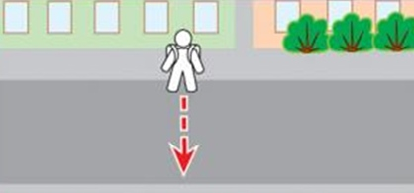

Возьми за правило – переходи дорогу правильно!

Правило 3.
Прежде чем сойти на проезжую часть, ОСТАНОВИТЕСЬ на тротуаре и ПОСМОТРИТЕ налево и направо, ПРОПУСТИТЕ транспорт.
УБЕДИТЕСЬ в безопасности перехода - ОЦЕНИТЕ скорость и расстояние до приближающегося транспорта.

Убедившись в отсутствии приближающихся транспортных средств, спокойно переходите дорогу.

ВНИМАНИЕ!
Если даже Вам кажется, что автомобиль еще далеко и Вы успеете перейти дорогу, не забывайте, что средняя скорость пешехода в 18 раз меньше, чем скорость автомобиля на трассе.

Правило 4.

При переходе проезжей части дороги:
* будьте сосредоточенными и спокойными;

* снимите капюшон или головной убор, сложите зонт, которые могут ограничивать видимость;
* уберите телефон и не отвлекайтесь на него;
* не используйте наушники

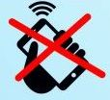

БЕЗОПАСНЫЙ ПЕРЕХОД – ЭТО:
* когда ты останавливаешься перед пешеходным переходом, чтобы осмотреться;
* когда ты убеждаешься в том, что водители тебя заметили;
* когда ты ждешь полной остановки всех автомобилей;
* когда ты переходишь дорогу на разрешающий сигнал светофора;
* когда используешь световозвращающие элементы, чтобы водитель мог тебя заметить даже ночью.
Правило 5.
В темное время суток используй световозвращающие элементы

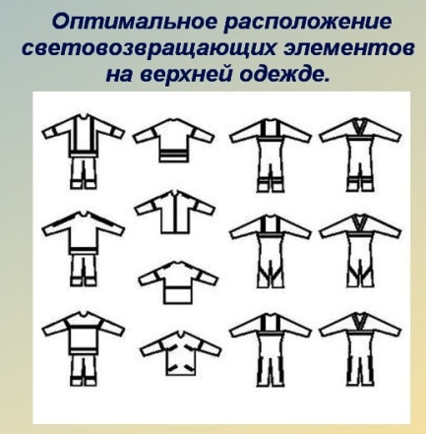
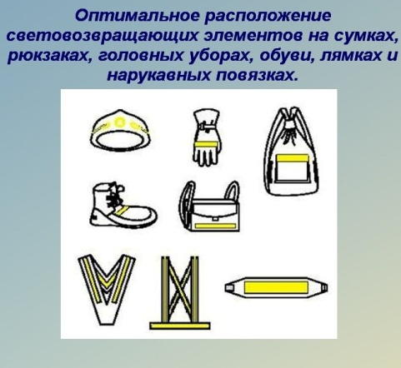

Где нужно использовать световозвращающие элементы?
*на верхней одежде, обуви, шапках;
* на рюкзаках, сумках, папках и других предметах;
* на колясках, велосипедах, самокатах, роликах, санках и т.д.;
* на шлеме и специальной защитной амуниции.

УГИБДД ГУ МВД России по Нижегородской области
